**УКРАЇНСЬКА МОВА**

**4 клас**

**Урок 41.** **Закінчення іменників чоловічого роду в давальному і місцевому відмінках однини. *(Вправи 164-168.)***

**Мета**. Ознайомити учнів з особливостями закінчень іменників чоловічого роду в давальному і місцевому відмінках однини; формувати умін­ня і навички доцільного використання у мовленні паралельних за­кінчень іменників в давальному і місцевому відмінках; виховувати любов до природи.

**Хід уроку**

1. **Повторення вивченого матеріалу.**

1. Робота з прислів’ям

— Зберіть прислів’я.

**У, домі, будь, привітний, чужому, а, примітний, не.**

— Як ви розумієте зміст прислів’я?

— Чого воно нас навчає?

— Знайдіть іменник, визначте відмінок, виділіть закінчення.

2. Пояснювальний диктант.

**Наші батьки**

**Мій тато — сталевар. Він варить сталь. Тато Світланки — тесляр. Він робить меблі. У Юлі тато - лікар. А Миколчин тато — токар.**

—Випишіть іменники чоловічого роду на -р. Поставте їх в орудному відмінку.

— Перевірте себе за орфографічним словником.

**III. Вивчення нового матеріалу.**

1. Оголошення теми уроку.

— На сьогоднішньому уроці ми розглянемо нову мовну закономірність, якою, на жаль, не всі вміють користуватись. Знання цієї закономірності, додержання її робить наше мовлення різноманітнішим, милозвучнішим. А будемо ми працювати над давальним і місцевим відмінком однини імен­ників чоловічого роду.

2. Робота з підручником.

а) Організація спостережень за мовним матеріалом. (Вправа 164.)

1. Пошукова діяльність

Робота за варіантами (за вибором дітей).

*I варіант* — вправа 164 (2).

*II варіант* — провідміняйте слова *екран*, *край*.

— Виділіть закінчення давального і місцевого відмінків. Що цікавого ви помітили? **(*Різні закінчення в однакових відмінках*)**

— Як ви думаєте, хто правильно дібрав закінчення? (***Можливо, що усі зробили правильно.*)**

— Чим відрізняються іменники, виписані з вправи, та іменники *екран* та *край*? (***Йдеться про істоти — неістоти)***

— Спробуйте зробити попередній висновок.

— Прочитайте правило, звірте з ним свої спостереження.



2. Робота зі схемою



— Зверніть увагу, як багато закінчень мають ці відмінки.

— Які фактори впливають на вибір закінчення? (*Істота — неістота, кінцевий приголосний основи*)

**IV. Тренувальні вправи.**

1. Вправа **165.**

а) Читання вірша і словесне малювання.

б) Пояснення закінчень іменників чоловічого роду в місцевому відмінку однини.

в) Добір синонімів до слова **небокрай**. (**Обрій, небосхил.)**

**2**. Каліграфічна хвилинка.

**О о Оо об рі ій обрій**

**Сонце на обрії, ранок встає, браття, вставайте, сонце стрічайте: ранок встає.**

**(Олександр Олесь)**

—Поділіть на склади для переносу слово **обрій**.

—Знайдіть у вірші іменник чоловічого роду в місцевому відмінку однини.

**3**. Вправа **166.**

а) Порівняння сполучень іменників у двох колонках.

б) Визначення спільного та відмінного в двох записах.

в) Засвоєння правила про вживання паралельних форм іменників у мовленні.



4. Самостійна робота.

— Поставте іменники у давальному та місцевому відмінках.

— Виділіть закінчення.

— Перевірте себе, скориставшись алгоритмом.

**Стіл, сторож, вчитель, Петро, Сергій Миколайович, лебідь, агроном, вокзал, директор, їжак, дядько Микола, комбайнер, край, луг.**

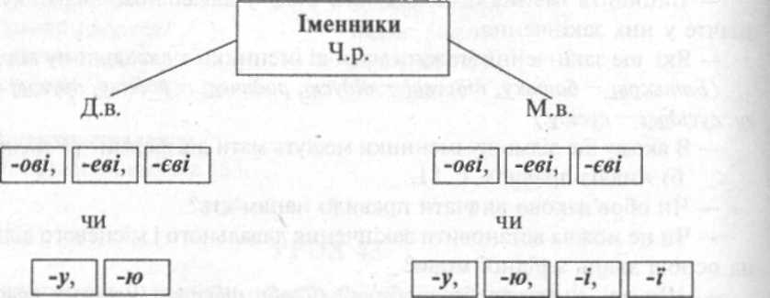5. Розвиток зв'язного мовлення. (Вправа 167.)

—Складіть і запишіть твір-розповідь на запропоновані підручником теми (за вибором).

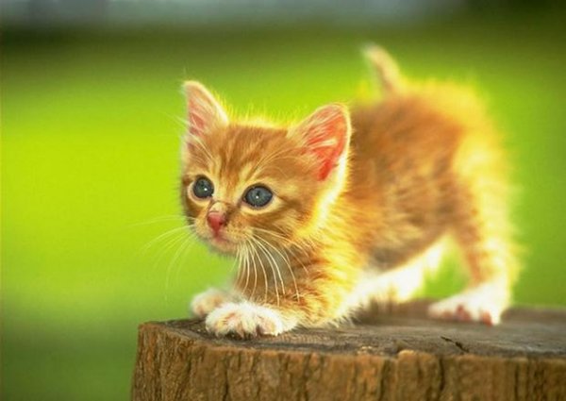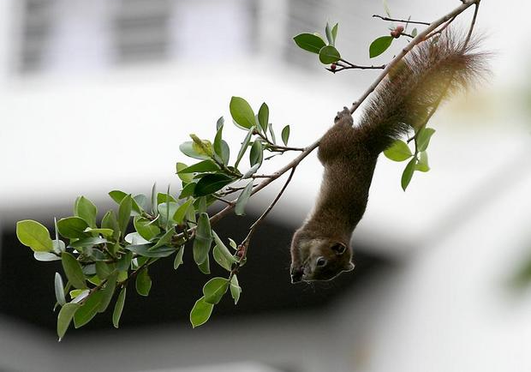

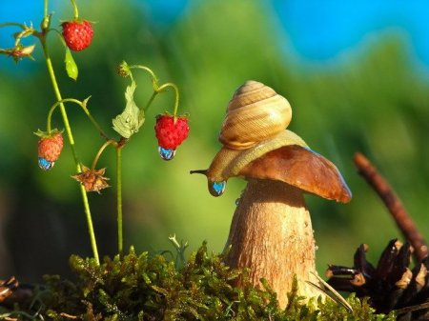

**V. Підсумок уроку.**

1. Відповіді на запитання.

— Над чим ми працювали сьогодні на уроці?

— Яку особливість мають іменники чоловічого роду в давальному відмінку однини?

— Які закінчення мають іменники чоловічого роду в місцевому відмінку однини?

***Гра «Тест-контроль»***

— За одну хвилину виберіть сполучення, які не відповідають вивченим правилам:

**Директорові Івану Сергійовичу**

**сусіду Івану**

**братові Степану**

**дідусеві Василеві**

— Поясніть свій вибір.

— А що ще сьогодні нового ви відкрили для себе?

**VI. Домашнє завдання**

С. 81, 82, правила; вправа 168.